Cam and Follower
นายภูริณัฐ ไชยขาว · 2103-322 Design of Mechanism

1 แบบจำลองกลไก
แคมจานหมุนขับตัวตามลูกกลิ้งให้เลื่อนขึ้นลงในแนวดิ่ง งานนี้ใช้ Symbolic Mathematics หากฎการเคลื่อนที่และผิวแคม แล้วแสดงภาพเคลื่อนไหวจากสมการเดียวกัน กำหนดรัศมีฐาน $R_{b}=40$ mm รัศมีลูกกลิ้ง $R_{r}=5$ mm ระยะยก $h=20$ mm และความเร็วแคมคงที่ 60 rpm
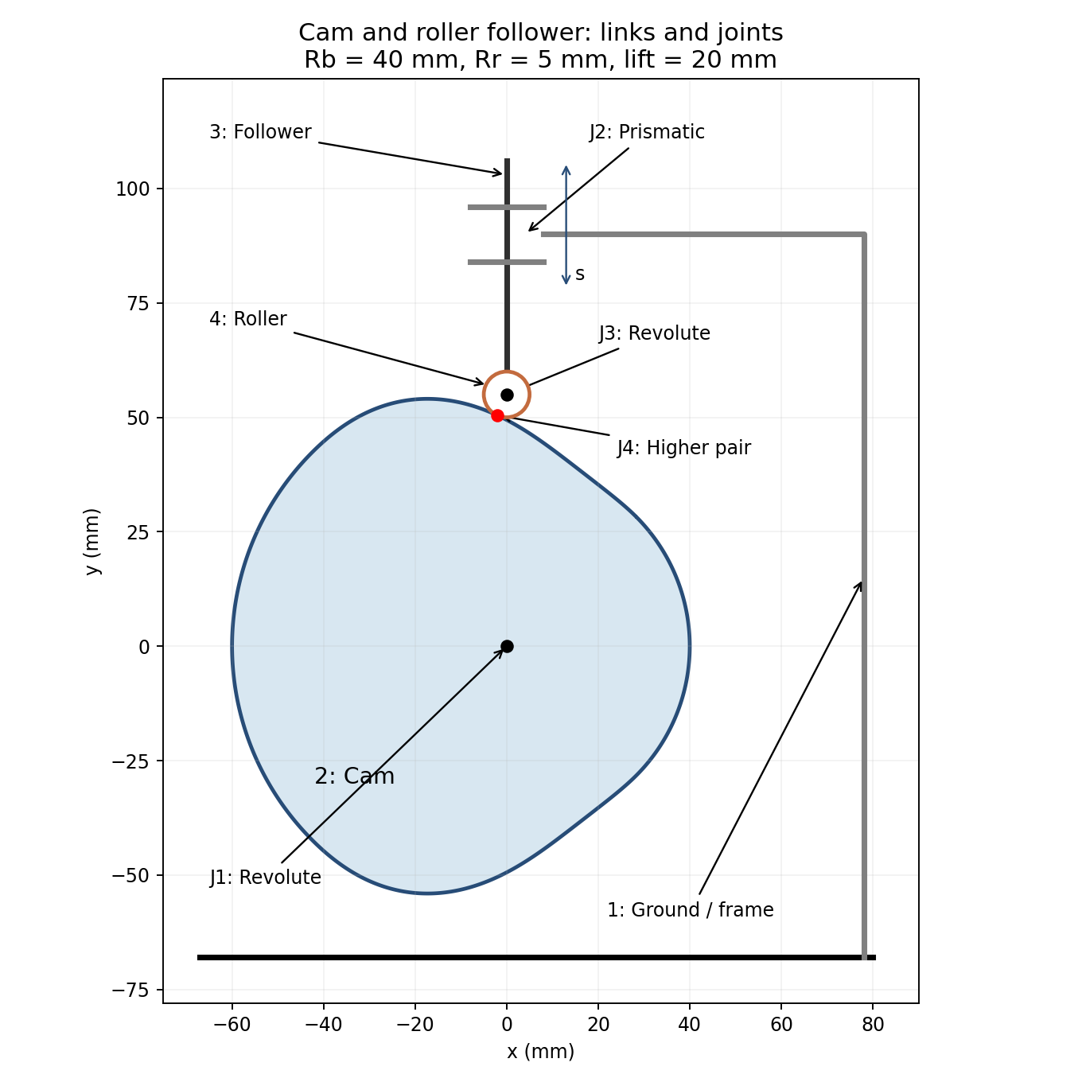
Links and joints
ลิงก์ 1 คือฐาน ลิงก์ 2 คือแคม ลิงก์ 3 คือก้านตัวตาม และลิงก์ 4 คือลูกกลิ้ง ข้อต่อ J1 และ J3 เป็น Revolute, J2 เป็น Prismatic และ J4 เป็น Higher pair ระหว่างแคมกับลูกกลิ้ง
เมื่อนับรวมฐาน $n=4$ ข้อต่อล่าง $j_{1}=3$ และข้อต่อสูง $j_{2}=1$ จะได้
$$M=3\left(n−1\right)−2j_{1}−j_{2}=3\left(4−1\right)−2\left(3\right)−1=2.$$
หนึ่งตัวแปรเป็นการหมุนอิสระของลูกกลิ้ง ซึ่งไม่เปลี่ยนระยะยก เมื่อละตัวแปรนี้ ความสัมพันธ์มุมแคมกับระยะยกมี DOF เท่ากับ 1 ภาพเคลื่อนไหวจึงไม่จำลองการหมุนรอบตัวเองของลูกกลิ้ง
กำหนดแกน $x$ ไปทางขวา แกน $y$ ขึ้นบน และมุมแคม $θ$ เพิ่มตามเข็มนาฬิกา ช่วงทำงานของศูนย์ลูกกลิ้งคือ $x=0$ และ $45≤y≤65$ mm โดยสมมติชิ้นส่วนแข็งเกร็งและคงสัมผัสตลอดรอบ

2 สมการ Symbolic และการเคลื่อนที่
หนึ่งรอบแบ่งเป็นยก ค้างบน ลดลง และค้างล่าง ช่วงละ 90° ให้ $u=\left(θ−θ_{0}\right)/β$ เป็นมุมไร้มิติในแต่ละช่วง โดย $θ_{0}$ คือมุมเริ่มช่วง และ $β=π/2$ rad เลือกความเร่งไร้มิติ $F″\left(u\right)=Csin\left(2πu\right)$ แล้วอินทิเกรตด้วยเงื่อนไข $F′\left(0\right)=F\left(0\right)=0$ ได้
$$F′\left(u\right)=\frac{C}{2π}\left[1−cos\left(2πu\right)\right], F\left(u\right)=\frac{C}{2π}\left[u−\frac{sin\left(2πu\right)}{2π}\right].$$
จาก $F\left(1\right)=1$ ได้ $C=2π$ ดังนั้น $F\left(u\right)=u−sin\left(2πu\right)/\left(2π\right)$ ช่วงยกใช้ $s=hF\left(u\right)$ ช่วงลดใช้ $s=h\left[1−F\left(u\right)\right]$ ส่วนช่วงค้างบนและล่างใช้ $s=h$ และ $s=0$ ตามลำดับ
เมื่อ $ω=2π$ rad/s คงที่ ความเร็วและความเร่งของตัวตามคือ
$$v=ω\frac{ds}{dθ}, a=ω^{2}\frac{d^{2}s}{dθ^{2}}.$$
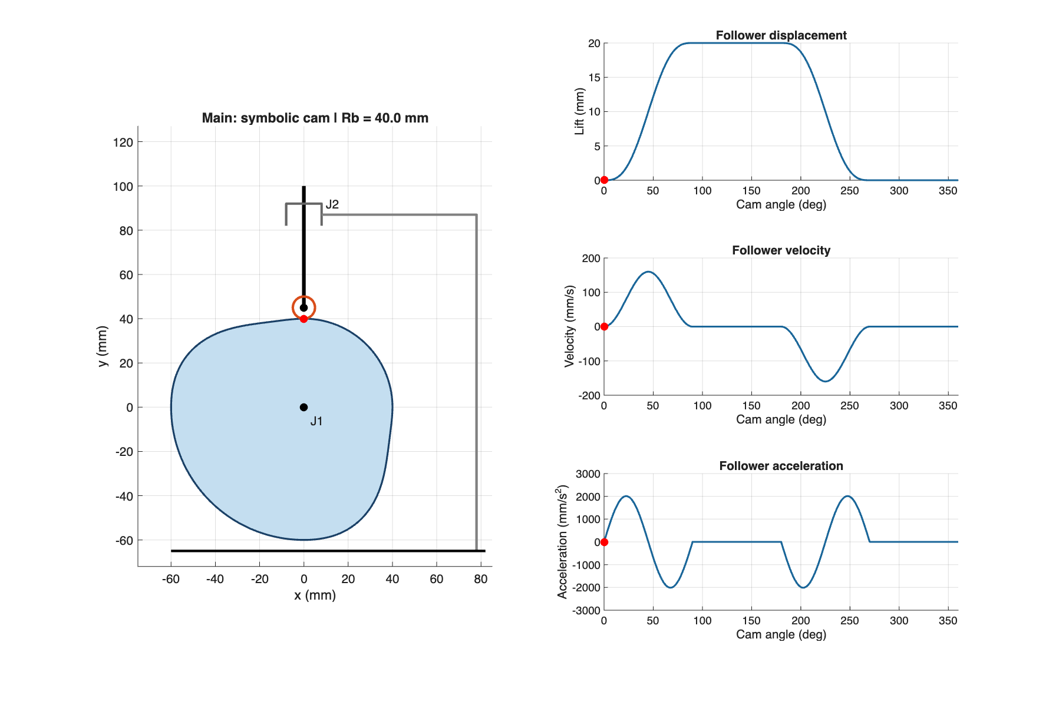
Main symbolic motion
การกระจัด ความเร็ว และความเร่งต่อเนื่องกับช่วงค้าง เพราะ $F′\left(0\right)=F′\left(1\right)=F″\left(0\right)=F″\left(1\right)=0$ ผลงานหลักให้ $s_{max}=20$ mm, ${\left|v\right|}_{max}=160$ mm/s และ ${\left|a\right|}_{max}=2010.619$ mm/s² จุดแดงบนกราฟแสดงค่าที่มุมแคมขณะนั้น
ไฟล์ Mechanism.avi แสดงกลไกพร้อมกราฟทั้งสาม ภาพเคลื่อนไหวใช้ 60 rpm เช่นเดียวกับสมการ ส่วนปุ่มปรับความเร็วเล่นใช้สำหรับดูผลและไม่เปลี่ยนค่าที่ใช้คำนวณ

3 ผิวแคมและผลการวิเคราะห์
ให้ $r=R_{b}+R_{r}+s$ เป็นระยะจากศูนย์แคมถึงศูนย์ลูกกลิ้ง ในกรอบที่ติดกับแคม เส้นทางศูนย์ลูกกลิ้งหรือ pitch curve เป็น
$$p\left(θ\right)=\left[\begin{matrix}−rsinθ \\ rcosθ\end{matrix}\right], n=\frac{\left(p′_{y},−p′_{x}\right)}{\left|p′\right|}, c=p−R_{r}n.$$
เครื่องหมายไพรม์หมายถึงอนุพันธ์เทียบมุมแคม $θ$ หน่วย rad และ $n$ คือเวกเตอร์ปกติออกของ pitch curve ผิวแคม $c$ จึงได้จากการเลื่อนเข้าด้านในตามแนวปกติเป็นระยะ $R_{r}$ ไม่ใช่ลบรัศมีลูกกลิ้งตามแนวรัศมีโดยตรง
มุมกด $ϕ$ คือมุมระหว่างแนวแรงสัมผัสปกติกับแนวเลื่อนตัวตาม และความโค้งมีเครื่องหมายของ pitch curve คือ
$$ϕ=\tan^{−1}\left(\frac{s_{θ}}{r}\right), κ_{p}=\frac{r^{2}+2s_{θ}^{2}−rs_{θθ}}{{\left(r^{2}+s_{θ}^{2}\right)}^{3/2}}.$$
โดย $s_{θ}=ds/dθ$ และ $s_{θθ}=d^{2}s/dθ^{2}$ ตรวจเงื่อนไข $1−R_{r}κ_{p}>0$ เพื่อไม่ให้เส้น offset เกิดเอกฐานเฉพาะที่ บริเวณนูนมี $ρ_{p}=1/κ_{p}$ และ $ρ_{cam}=ρ_{p}−R_{r}$ กำหนดมุมกดไม่เกิน 30° และรัศมีความโค้งนูนของ pitch curve ไม่น้อยกว่า 7 mm เป็นข้อกำหนดการออกแบบของงานนี้
ผลตรวจ | Main | Synthesis
ระยะยกสูงสุด (mm) | 20.000 | 25.000
รัศมีฐาน (mm) | 40.000 | 33.500
มุมกดสูงสุด (deg) | 25.143 | 29.941
รัศมีความโค้งนูนต่ำสุดของ pitch curve (mm) | 35.468 | 22.103
โค้ดใช้ Symbolic Math Toolbox อินทิเกรต แก้ค่าคงที่ และหาอนุพันธ์ จากนั้นตรวจอนุพันธ์ด้วยผลต่างกลาง ตรวจความต่อเนื่องที่รอยต่อ ตรวจการแทรกสอด และย้อนหาระยะยกจากผิวแคม ทั้งสองกรณีผ่านเงื่อนไขที่กำหนด
ผล MATLAB revision 2 วันที่ 23 ตุลาคม 2026 ตรงกับการคำนวณอิสระที่ 14,401 มุม ค่าคลาดเคลื่อนระยะยกที่ย้อนจากผิวแคมต่ำกว่า ${10}^{−4}$ mm การตรวจเรขาคณิตเป็นการตรวจจุดตัวอย่างภายใต้สมมติฐานคงสัมผัส งานนี้ไม่วิเคราะห์แรง ความแข็งแรง หรือการหลุดสัมผัส

4 Synthesis แคมยกสองระดับ
ออกแบบแคมให้ตัวตามยกสองระดับในหนึ่งรอบ โดยกำหนด $R_{r}=5$ mm, 60 rpm และใช้กฎ Cycloidal ในแต่ละช่วงเคลื่อนที่
มุมแคม (deg) | การเคลื่อนที่
0–60 | ยกจาก 0 ถึง 10 mm
60–100 | ค้างที่ 10 mm
100–180 | ยกจาก 10 ถึง 25 mm
180–220 | ค้างที่ 25 mm
220–320 | ลดจาก 25 ถึง 0 mm
320–360 | ค้างที่ 0 mm
จากเงื่อนไข $\left|ϕ\right|≤{30}^{∘}$ หารัศมีฐานต่ำสุดได้จาก
$$R_{b}≥\max_{θ}\left(\frac{\left|s_{θ}\right|}{tan{30}^{∘}}−R_{r}−s\right).$$
โค้ดหาจุดวิกฤตจากอนุพันธ์ในทุกช่วงยกและลด แล้วเทียบกับปลายช่วง ได้ขอบล่าง 23.385, 15.324 และ 33.385 mm ตามลำดับ ช่วงลดเป็นตัวกำหนดขนาด เลือกปัดขึ้นทีละ 0.5 mm จึงได้ $R_{b}=33.500$ mm และ ${\left|ϕ\right|}_{max}={29.941}^{∘}$ โดยยังผ่านเงื่อนไขความโค้ง
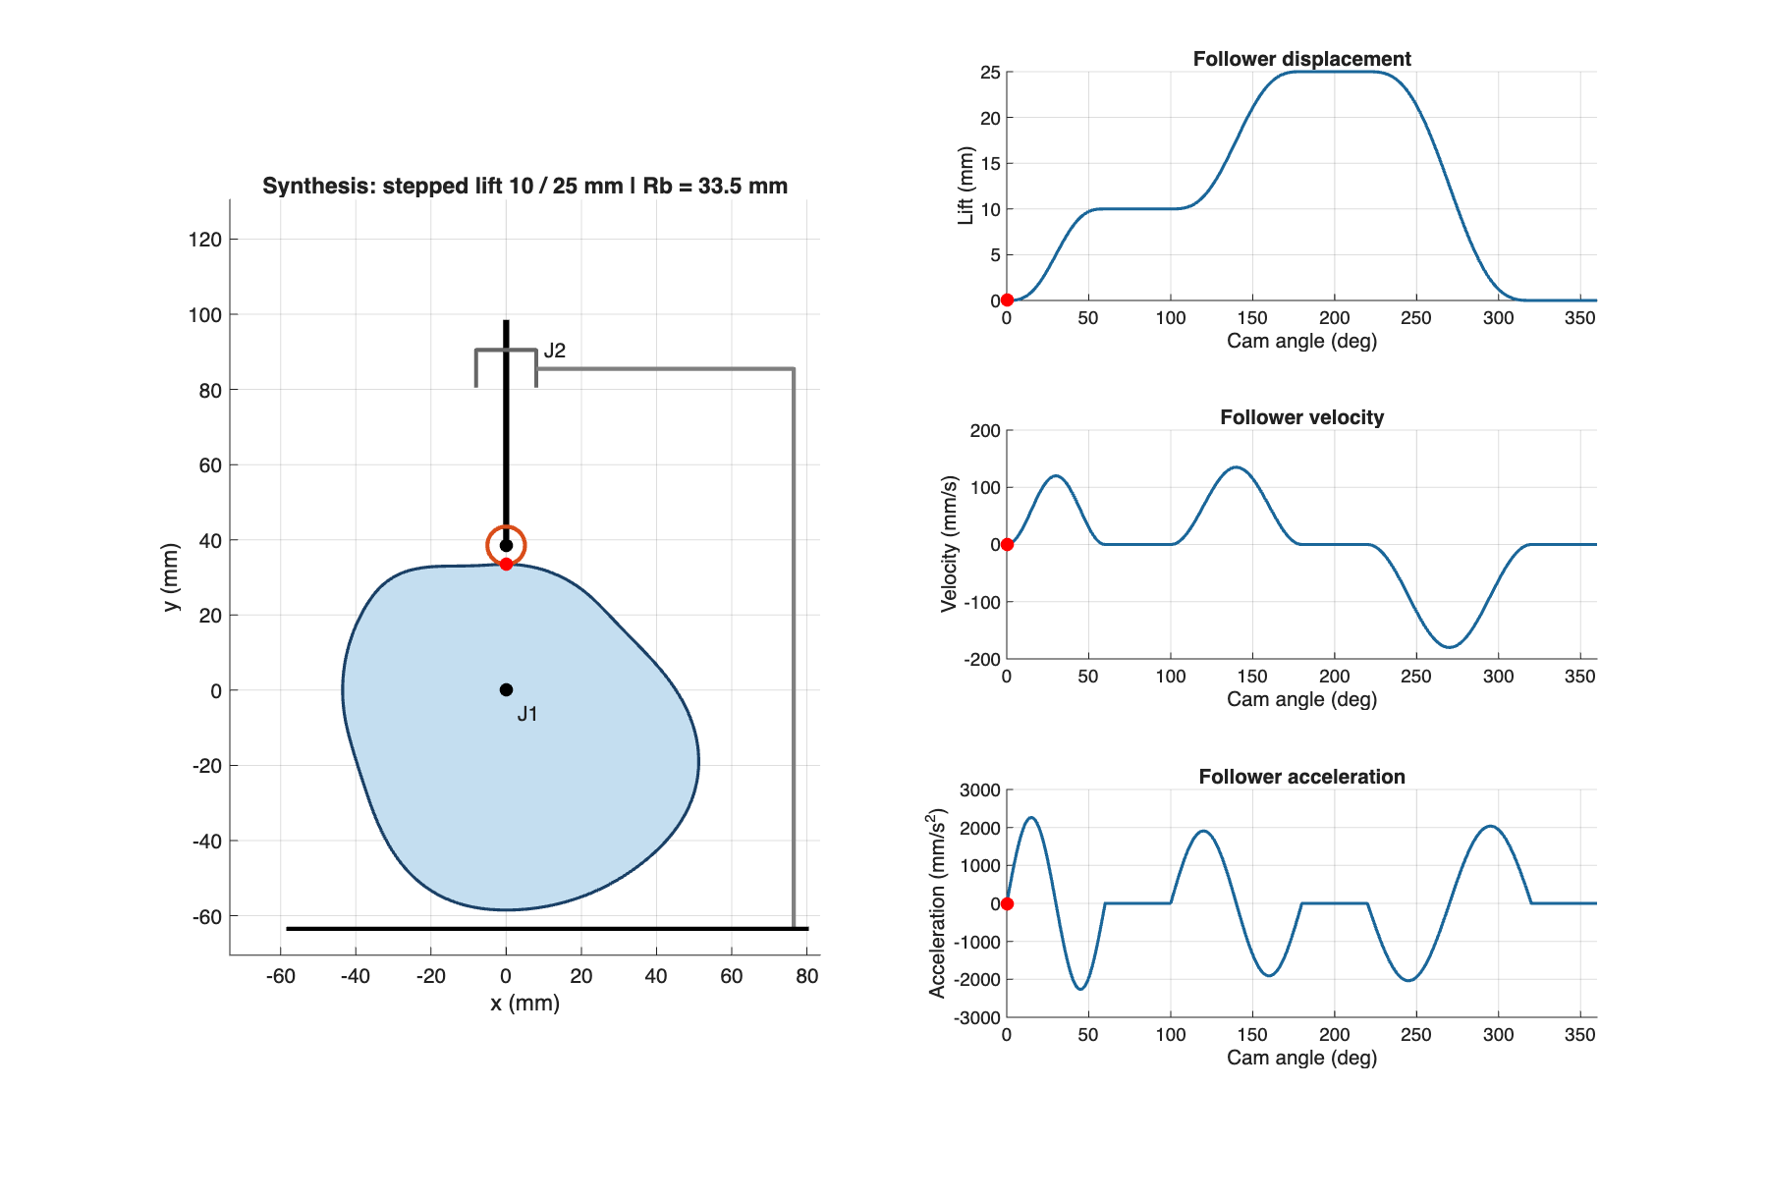
Synthesis motion
ตัวตามค้างที่ 10 และ 25 mm ตามข้อกำหนด ก่อนกลับสู่ตำแหน่งเริ่มต้น โดยความเร็วและความเร่งเป็นศูนย์ที่รอยต่อกับช่วงค้าง ผลภาพเคลื่อนไหวอยู่ใน bonus/Mechanism.avi
เอกสารอ้างอิง
Zhang, Finger and Behrens. Introduction to Mechanisms, Chapter 6 Cams.
Middle East Technical University. Cam Mechanisms, Basic Cam Motion Curves and Cam Size Determination.

